Od 1 stycznia 2019 r. możesz krócej przechowywać dokumenty swoich pracowników. Decydujesz także, w jakiej formie chcesz prowadzić i archiwizować dokumentację – papierowej czy elektronicznej.
Dowiedz się, co się zmieni i co powinieneś zrobić, jeśli zdecydujesz się skrócić czas przechowywania akt pracowniczych.
Krótszy okres przechowywania akt pracowniczych
W zależności od tego, kiedy zatrudniłeś pracownika, będziesz przechowywać jego dokumenty pracownicze przez 10 lat od końca roku, w którym stosunek pracy został rozwiązany lub wygasł, albo przez 50 lat od dnia zakończenia pracy przez tego pracownika.
ZMIANY OD
1
STYCZNIA 2019 R.
Kiedy musisz przechowywać akta pracownicze na dotychczasowych zasadach,
czyli przez 50 lat
Nowe przepisy nie dotyczą wszystkich pracowników. Poniżej przedstawiamy przypadki, kiedy nie możesz skrócić okresu przechowywania akt pracowniczych, czyli przechowujesz je przez 50 lat:
> akta pracowników, którzy zaczęli pracować w Twojej firmie przed 1 stycznia 1999 r.,

> akta pracowników, których dokumentacja pracownicza zawiera dane o okresach:
- pracy górniczej,
- pracy równorzędnej z pracą górniczą, – zaliczanych do pracy górniczej.
Jeśli tacy pracownicy ubiegają się o emeryturę, potwierdzasz im dane niezbędne, aby przyznać i ustalić wysokość świadczenia, w dotychczasowy sposób.

Kiedy możesz przechowywać akta pracownicze przez 10 lat
Możesz skorzystać ze skróconego okresu przechowywania dokumentacji pracowniczej tych pracowników, których:
> zatrudniłeś po 31 grudnia 2018 r.,
> zatrudniłeś w latach 1999–2018r. – sprawdź na s. 5, co musisz zrobić.

WAŻNE
Sam decydujesz, czy dokumentację pracowników i zleceniobiorców, których zatrudniłeś w latach 1999–2018, będziesz przechowywać 10 czy 50 lat.

Jak liczyć 10-letni okres
przechowywania dokumentów
Dokumenty pracownika, którego zatrudnisz po 2018 r., będziesz przechowywać przez 10 lat – od końca roku, w którym ustał stosunek pracy lub zakończyła się umoDokumenty pracownika, którego zatrudniłeś w latach 1999–2018 i za którego złożysz raport informacyjny ZUS RIA (patrz s. 7), będziesz przechowywać przez 10 lat od końca

wa zlecenia. roku, w którym złożyłeś ten raport.
50 LAT Pracownik zatrudniony przed 1 stycznia 1999 r.
Pracownik zatrudniony po raz pierwszy między
10 lub 110 stycznia 1999 r. a 31 grudnia 2018 r. lat – jeżeli złożysz oświadczenie ZUS OSW i ra-
50 LAT port informacyjny ZUS RIA.
50 lat – jeżeli nie złożysz tych formularzy.
10 LAT Pracownik zatrudniony po 31 grudnia 2018 r.
Co musisz zrobić, aby przechowywać akta pracownicze
przez 10 lat
Jeśli chcesz skrócić czas przechowywania dokumentacji pracowniczej, przekaż do nas oświadczenie ZUS OSW. Oświadczasz w tym dokumencie, że przekażesz raport informacyjny ZUS RIA za każdego ubezpieczonego, którego zatrudniłeś w latach 1999–2018.

Jeśli zmienisz zdanie, będziesz mógł wycofać oświadczenie – lecz tylko zanim złożysz pierwszy raport informacyjny. Jeśli wycofasz oświadczenie, to automatycznie zrezygnujesz ze skróconego okresu przechowywania akt. Oznacza to, że będziesz przechowywać je przez 50 lat.

WAŻNE
Oświadczenie o zamiarze przekazania raportów informacyjnych możesz złożyć w wybra-
nym przez siebie terminie. To, czy złożysz to oświadczenie, zależy od Ciebie. Możesz podjąć tę decyzję w dowolnym momencie.
W jakim terminie składasz raport informacyjny ZUS RIA
Gdy złożysz oświadczenie ZUS OSW, masz obowiązek przekazać do nas raport informacyjny ZUS RIA za każdego pracownika lub zleceniobiorcę, którego zatrudniłeś w latach 1999–2018.

Raporty za tych ubezpieczonych, których przestałeś zatrudniać przed 2019 r., złóż w ciągu roku od dnia, w którym złożyłeś do nas oświadczenie ZUS OSW.
Raporty za tych ubezpieczonych, których przestałeś zatrudniać po 2018 r., złóż wraz z dokumentem wyrejestrowania z ubezpieczeń ZUS ZWUA.
Jakie dane powinieneś przekazać nam w raporcie informacyjnym ZUS RIA
W raporcie informacyjnym ZUS RIA wykaż następujące dane:
> kwotę przychodu należnego za inny rok kalendarzowy niż rok, w którym został wypłacony, jeśli przychód ten stanowił podstawę wymiaru składek na ubezpieczenia emerytalne i rentowe za lata 1999–2018;
> kwotę przychodu należnego za inny rok kalendarzowy niż rok, w którym został wypłacony, jeśli przychód ten stanowił podstawę wymiaru składek na ubezpieczenie wypadkowe za lata 1999–2018;
> kwotę przychodu wypłaconego obok wynagrodzenia za czas niezdolności do pracy, zasiłku chorobowego, macierzyńskiego, opiekuńczego, świadczenia rehabilitacyjnego, który w okresie pobierania tego wynagrodzenia lub zasiłku nie stanowił podstawy wymiaru składek na ubezpieczenia emerytalne i rentowe – za lata 1999–2018;

> okresy wykonywania pracy nauczycielskiej, w określonym wymiarze obowiązkowego wymiaru zajęć – za lata 1999–2018;
> okresy wykonywania i wymiar czasu pracy w szczególnych warunkach lub w szczególnym charakterze (prace wymienione w starych wykazach) – za lata 1999–2008;
> okresy wykonywania i wymiar czasu pracy w szczególnych warunkach lub o szczególnym charakterze (prace wymienione w nowych wykazach) – za lata
1999–2008;
> informację, czy w okresie zatrudnienia na kolei pracownikowi przysługiwał deputat węglowy albo ekwiwalent pieniężny za deputat węglowy;
> datę i tryb rozwiązania ostatniego stosunku pracy, podstawę prawną rozwiązania lub wygaśnięcia ostatniego stosunku pracy lub stosunku służbowego oraz informację, z czyjej inicjatywy stosunek pracy został rozwiązany.
Te dane oraz dane o przychodzie już zgromadzone na indywidualnym koncie ubezpieczonego pozwolą nam ustalić prawo Twojego pracownika do świadczenia i podstawę wymiaru tego świadczenia.

Wykaż w raporcie informacyjnym ZUS RIA te dane, które odnoszą się do sytuacji konkretnej osoby – w zależności od tego, czy podstawą świadczenia pracy była umowa o pracę czy umowa o świadczenie usług (np. umowa zlecenia).
Jakie dokumenty powinieneś przekazać pracownikowi po złożeniu raportu informacyjnego ZUS RIA
Masz obowiązek przekazać pracownikowi, z którym rozwiązujesz stosunek pracy:
> kopię raportu informacyjnego ZUS RIA, aby pracownik mógł

zweryfikować zawarte w nim informacje (powinieneś to zrobić zaraz po przekazaniu do nas raportu),
> dowody potwierdzające wykonywanie przez tego pracownika, w latach 1999–2008, pracy w szczególnych warunkach lub w/o szczególnym charakterze – wymienionej w nowych lub starych wykazach (powinieneś je przekazać ubezpieczonemu wraz z wyrejestrowaniem z ubezpieczeń społecznych). Dodatkowo poinformuj pracownika, że:
> jego dokumentację pracowniczą będziesz przechowywać przez 10 lat,
> ma on prawo odebrać od Ciebie tę dokumentację w ciągu miesiąca kalendarzowego rozpoczynającego się w następnym dniu po upływie 10­letniego okresu przechowywania,
> ma on prawo uzyskać kopię swojej dokumentacji pracowniczej.
Pracownikowi zatrudnionemu na umowę o świadczenie usług (np. umowa zlecenia, umowa agencyjna) przekaż:
> kopię przesłanego do nas raportu informacyjnego ZUS RIA, aby mógł zweryfikować zawarte w nim informacje,
> pouczenie o skróconym okresie przechowywania dokumentacji dotyczącej umowy oraz o prawie do odbioru tej dokumentacji i terminie jej odbioru.

Nowy dokument – imienny raport miesięczny o przychodach ubezpieczonego/ okresach pracy nauczycielskiej ZUS RPA
Od stycznia 2019 r. będziesz przekazywać do nas – w imiennym raporcie miesięcznym ZUS RPA – dane o wypłaconym przychodzie niezbędne do ustalenia podstawy wymiaru renty lub emerytury, której wysokość obliczamy według starych zasad. W raporcie tym będą również informacje o wykonywaniu pracy nauczycielskiej.
Imienny raport miesięczny ZUS RPA uzupełnia dane przekazane przez Ciebie za pracownika w innych imiennych raportach miesięcznych. Są nam one potrzebne, aby przyznać świadczenie emerytalne lub rentowe i obliczyć jego wysokość. Te dodatkowe informacje o przychodzie oraz te, które przekazałeś w innych imiennych raportach miesięcznych, pozwolą nam ustalić podstawę wymiaru świadczenia Twojego pracownika.
Zmiany w formularzu ZUS ZWUA
Od 2019 r. w formularzu wyrejestrowującym z ubezpieczeń będziesz przekazywać nam informacje o dacie i sposobie rozwiązania lub wygaśnięcia stosunku pracy albo stosunku służbowego oraz informację, z czyjej inicjatywy stosunek pracy został rozwiązany.
Zmiany w programach, które wykorzystujesz do komunikacji z nami: program Płatnik i ePłatnik oraz profil płatnika składek na Platformie Usług Elektronicznych ZUS (PUE ZUS)
Udostępnimy aktualizację programu Płatnik.
W programie dostępne będą nowe formularze ZUS OSW, ZUS RIA, ZUS RPA oraz zmienione formularze ZUS DRA, ZUS ZWUA, Informacja miesięczna, Informacja roczna. Wprowadzimy także słowniki, które będą dla Ciebie pomocne, gdy będziesz wypełniać nowe dokumenty.

WAŻNE
Raportu ZUS RPA nie musisz przekazywać za każdy miesiąc, lecz tylko za ten, w którym:
> osobie, której dotyczy raport, wypłaciłeś przychód należny za lata poprzednie, np. wypłaciłeś w marcu 2019 r. trzynastkę za 2018 r.,
> obok świadczeń wypłaconych w związku z niezdolnością do pracy lub macierzyństwem, np. obok zasiłku chorobowego, wypłaciłeś tej osobie inny składnik wynagrodzenia, np. dodatek stażowy, od którego nie została odprowadzona składka na ubezpieczenia emerytalne i rentowe,
> osoba ta wykonywała pracę nauczycielską.

Wprowadzimy mechanizm weryfikacji, który będzie sprawdzać, czy dobrze wypełniasz dokument. Jeśli zrobisz błąd, program Cię o tym poinformuje. Dodaliśmy także komunikat, który poinformuje Cię, że zbliża się termin, w którym musisz złożyć dokument ZUS RIA.
Jeśli zatrudniasz nie więcej niż 100 pracowników, możesz korzystać na PUE z aplikacji ePłatnik, którą także dostosujemy do nowych przepisów.
Zmieni się również profil płatnika na PUE ZUS. Będziesz mógł na nim zobaczyć informację o dokumencie ZUS OSW, który złożyłeś. Będziesz mógł także sprawdzić listę ubezpieczonych, za których złożyłeś dokument ZUS RIA, oraz listę ubezpieczonych, za których jeszcze nie złożyłeś tego dokumentu.
Co z systemami kadrowo-płacowymi
Jeżeli korzystasz z programu kadrowo­płacowego, musi on być dostosowany do nowych przepisów, które wymagają przekazywania do nas rozszerzonego zakresu danych. Jeśli zatem Twój program nie zapisuje danych, które będą wymagane po 31 grudnia 2018 r., musisz go zmienić w tym zakresie. E-akta czy papier
Od stycznia 2019 r. będziesz także decydować, w jakiej formie chcesz archiwizować dokumentację pracowniczą. Akta pracowników będziesz mógł przechowywać w formie papierowej lub elektronicznej.
Formę przechowywania dokumentacji, będziesz mógł później zmienić.

Będziesz krócej przechowywać akta pracownicze.
Będziesz mógł przechowywać dokumentację
pracowniczą w formie elektronicznej.
Obniżysz koszty przechowywania dokumentacji
pracowniczej.
Będziesz wystawiał mniej zaświadczeń potwier
-
dzających dane, które są niezbędne do ustalania
prawa do świadczeń i ich wysokosci – dane te za
-
piszemy na koncie ubezpieczonego i uwzględnimy,
gdy będziemy przyznawać i obliczać świadczenie.
ZALETY PROJEKTU
E-AKTA

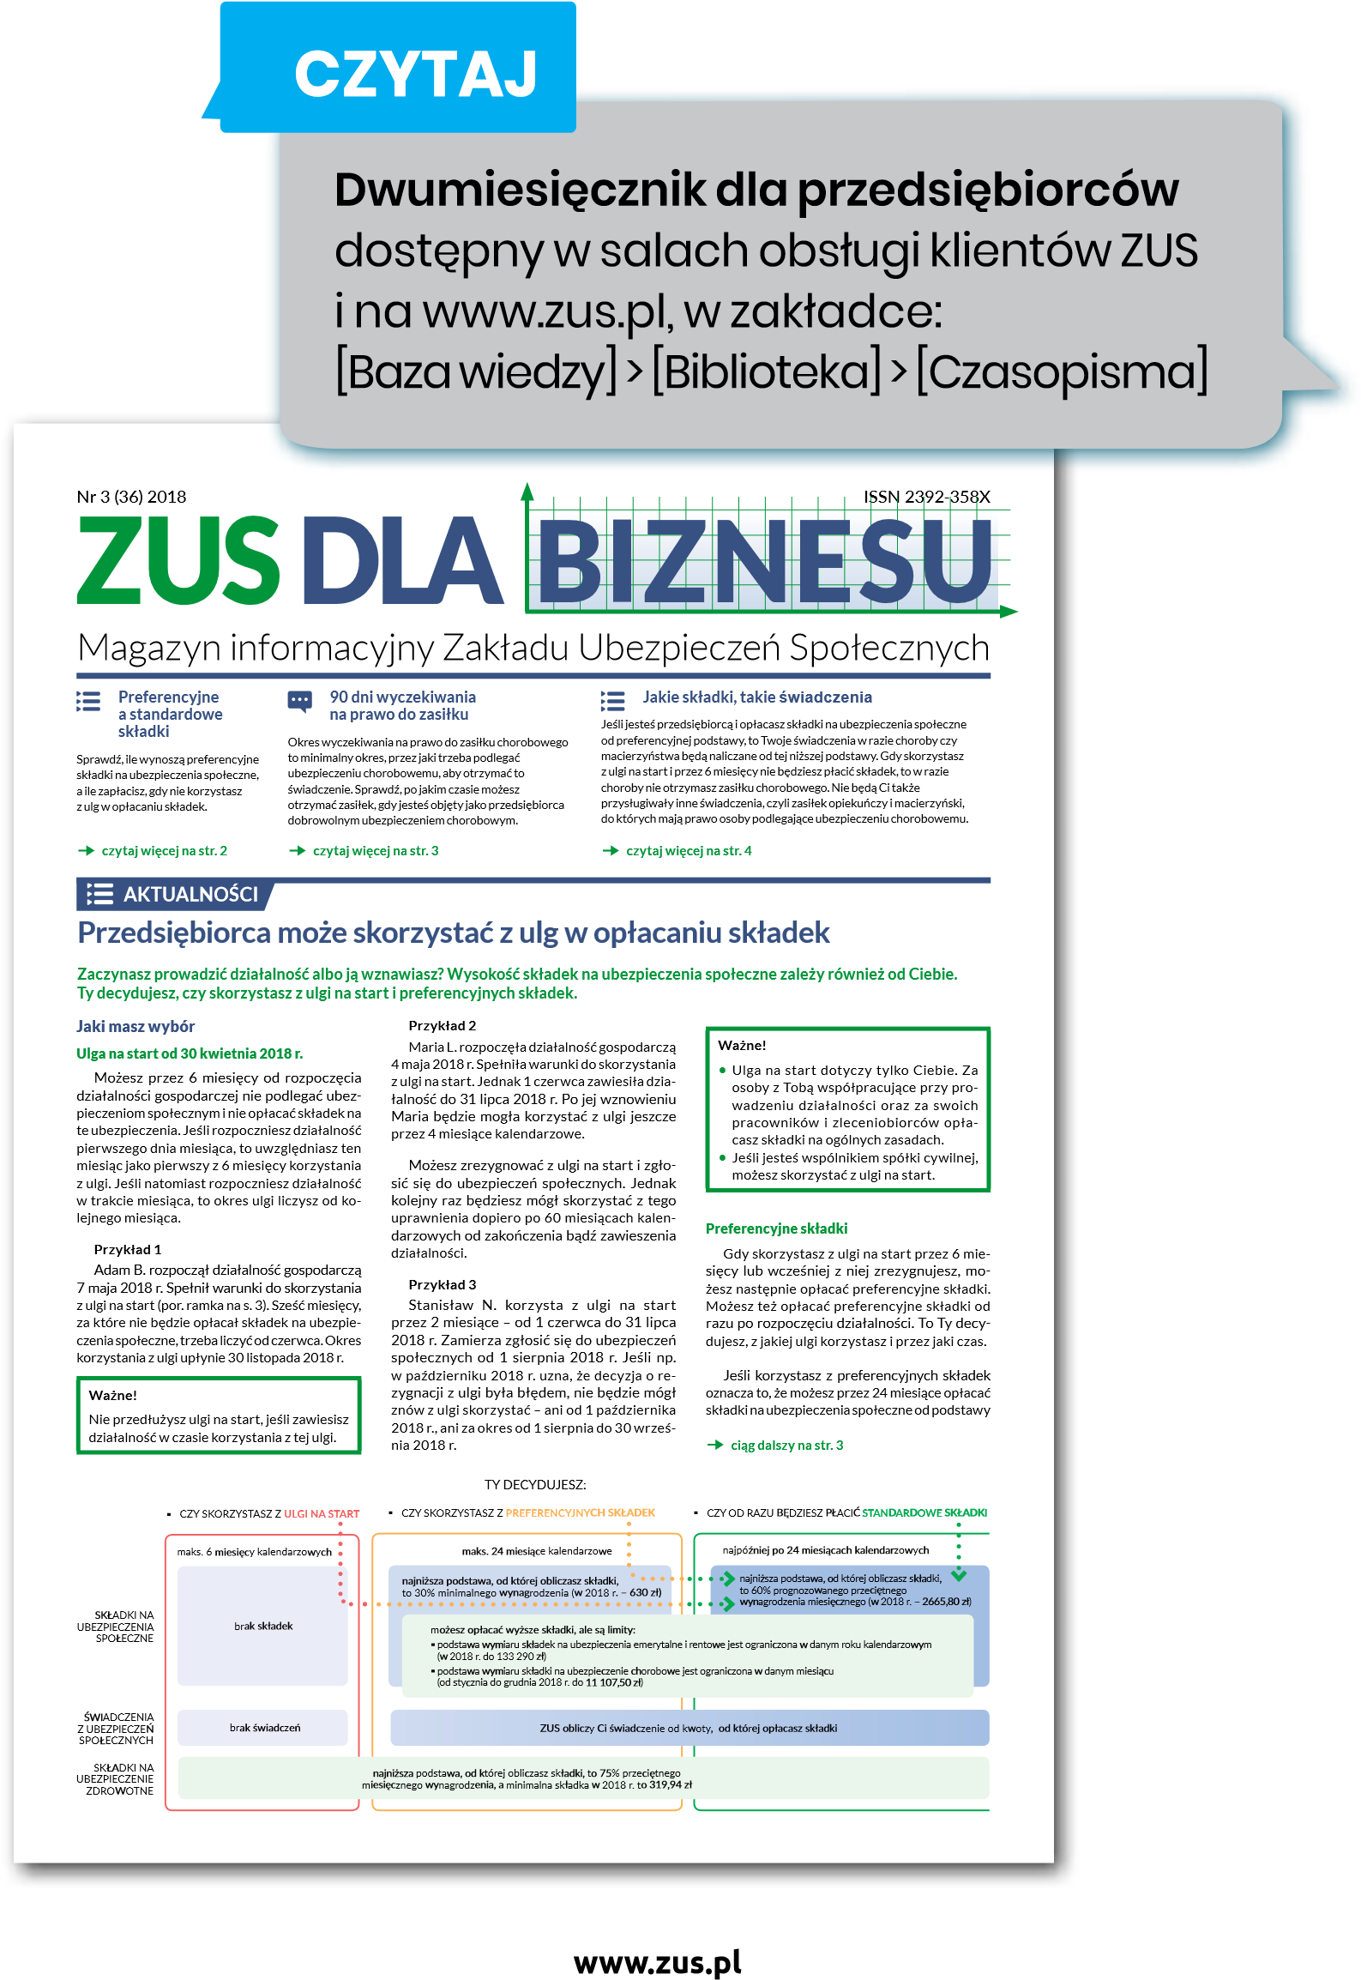
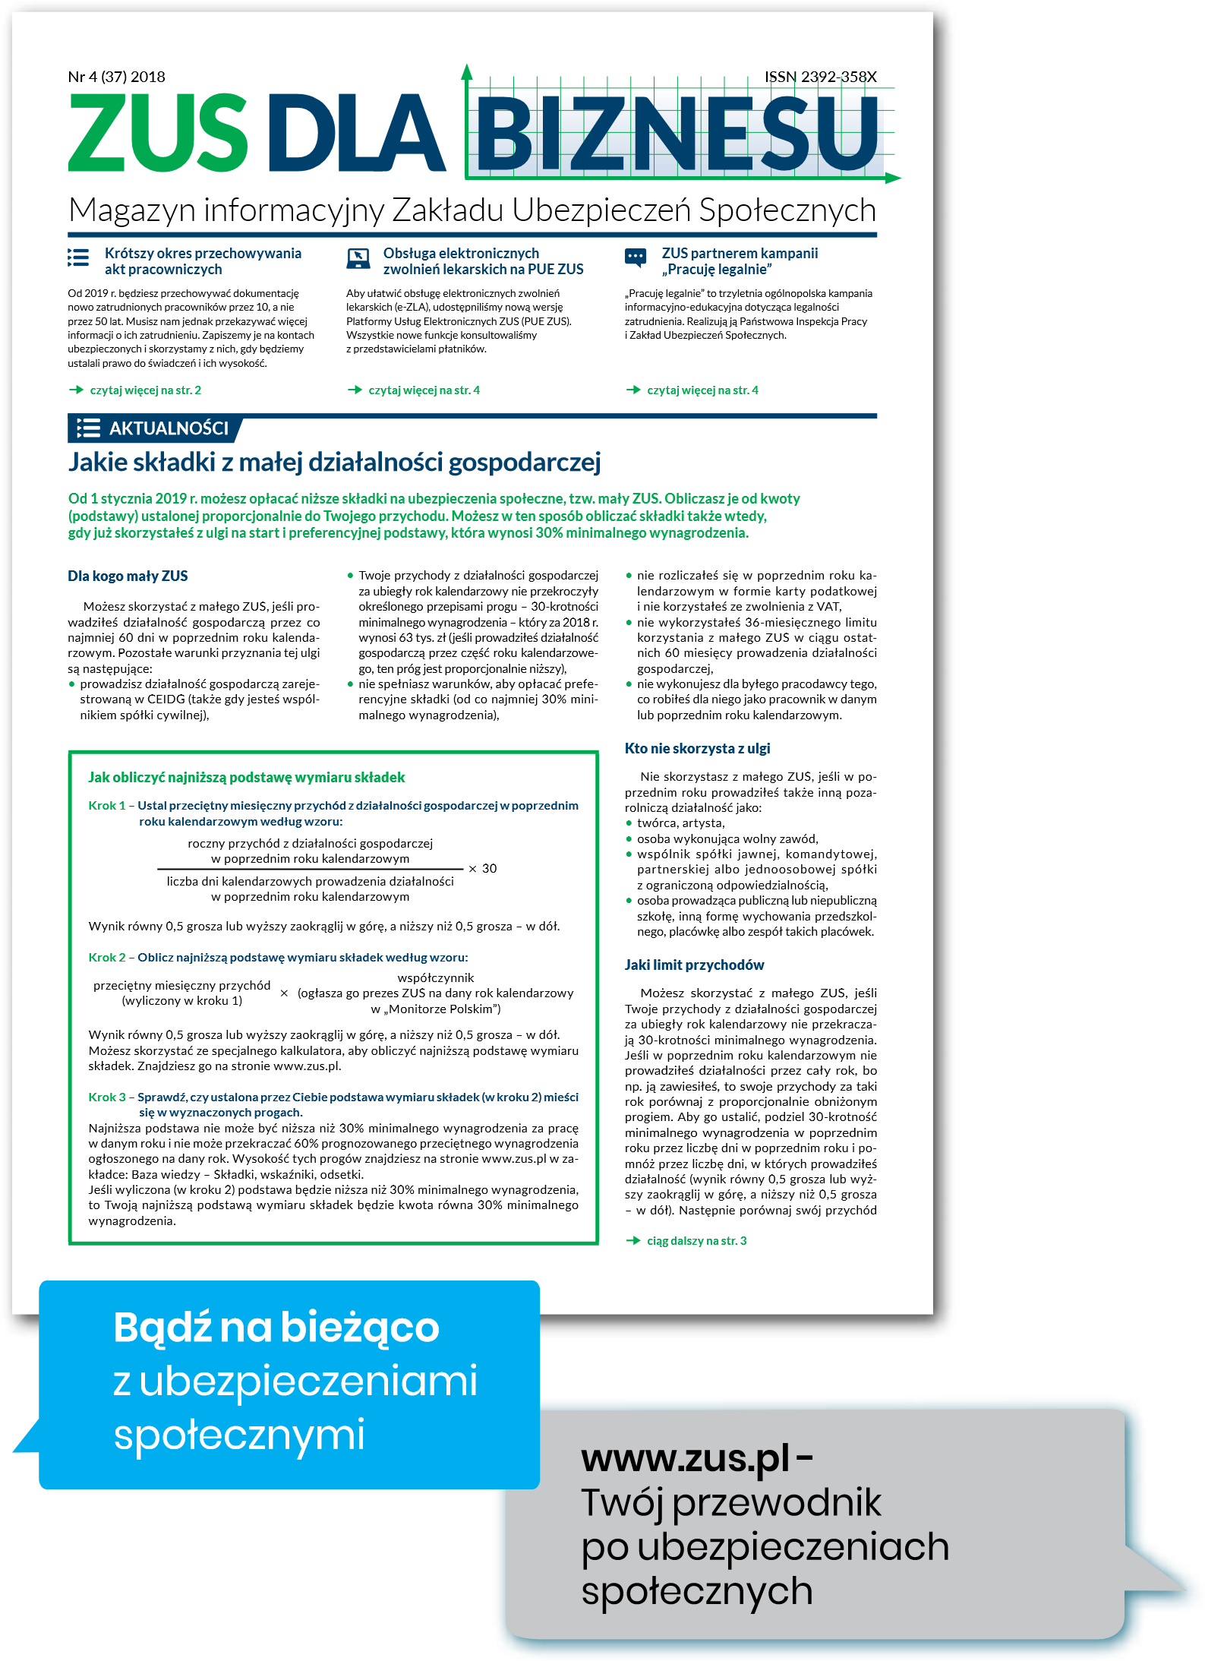
| 15

Możesz skorzystać z poradników i ulotek:
ZUS RPA – imienny raport miesięczny o przychodach ubezpieczonego/ okresach pracy nauczycielskiej. Jak wypełnić i skorygować.
Oświadczenie o zamiarze przekazania raportów informacyjnych ZUS OSW i Raport informacyjny ZUS RIA. Jak wypełnić i skorygować.
Znajdziesz je na naszej stronie internetowej w zakładce [Baza wiedzy] i w każdej naszej placówce.
Podstawa prawna
INFORMACJE
O E-AKTACH
Więcej informacji o e­aktach możesz uzyskać:
> na naszej stronie internetowej www.zus.pl
> na stronie internetowej www.e-akta.gov.pl
> w Centrum Obsługi Telefonicznej
22 560 16 00
> w każdej naszej placówce

Ustawa z dnia 10 stycznia 2018 r. o zmianie niektórych ustaw w związku ze skróceniem okresu przechowywania akt pracowniczych oraz ich elektronizacją (Dz.U. z 2018 r. poz. 357).
www.e-akta.gov.pl

